Разноцветная неделя в начальной школе
С 25 по 29 сентября 2017 года прошло традиционное мероприятие в начальной школе «Разноцветная неделя». Эта необычная неделя который год радует нас творческими работами детей по разным направлениям творчества. В этот раз мы побывали в «Разноцветном городе». Символами «Разноцветной недели» стали Октябрьский проспект, Наташинский парк, Гимназия, Спортивный стадион , Дворец культуры.
Каждый день гимназисты начальной школы все вместе дружно отправлялись в «путешествие» , взяв с собой задумку, идею и творческий потенциал.
Понедельник. Первый день. «Красный»
Открытие «Разноцветной недели»
Глашатаи приветствовали детей в «Разноцветном городе»

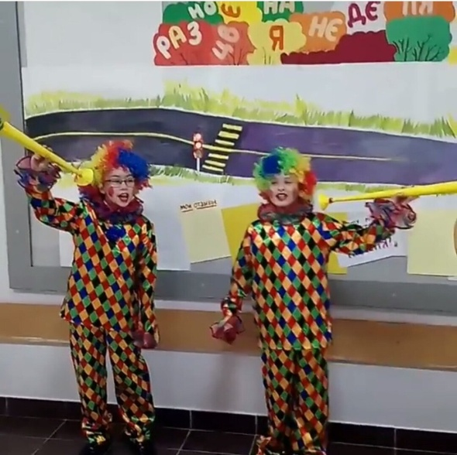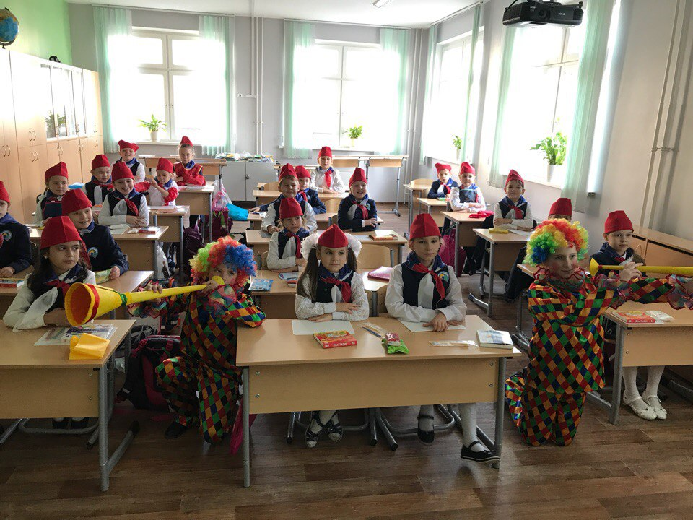
Затем, дети отправились на Октябрьский проспект, изучать ПДД
Этот день посвящен Правилам Дорожного Движения.
1-е классы провели занятие на магнитной доске по ПДД
«Знаем правила дорожного движения»
2-е и 3-и классы нарисовали рисунки по теме «Дорога глазами ребенка»
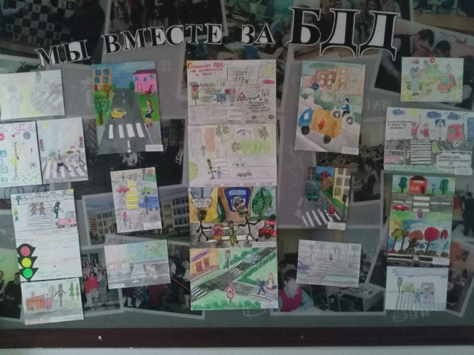

4-е классы подготовили кроссворды по ПДД
В конце первого дня на проспекте города появились необычные светофоры, которые все загорелись зеленым светом- открывая путь «Разноцветной неделе»
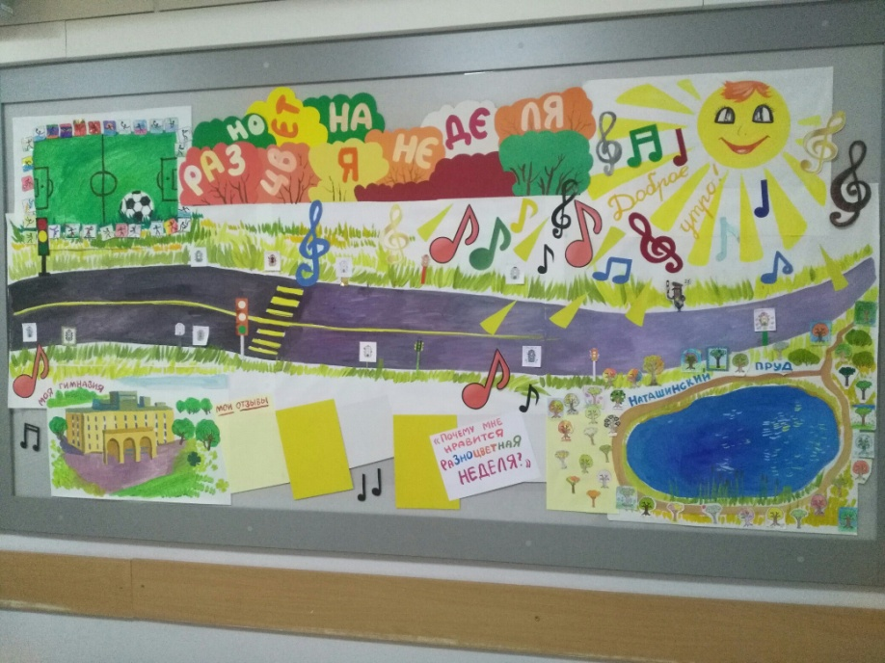
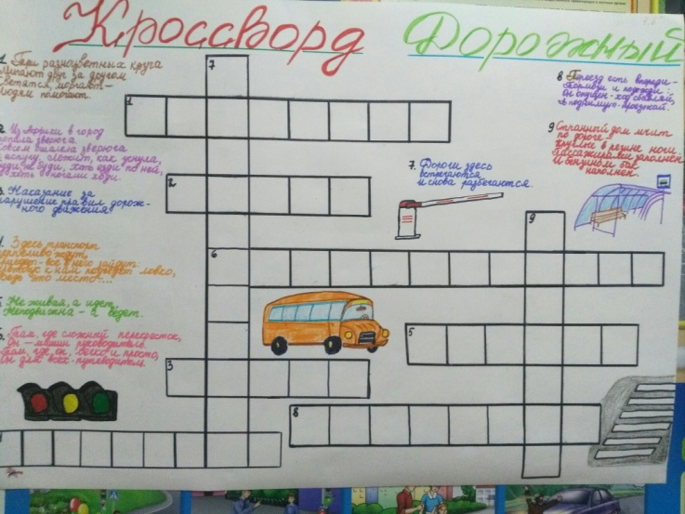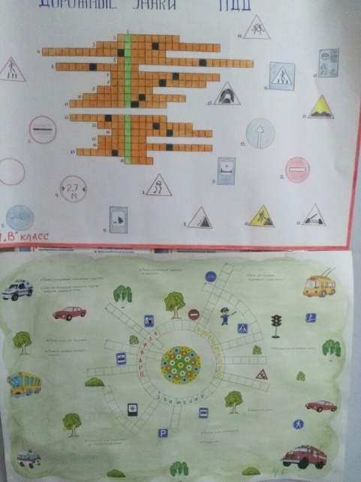

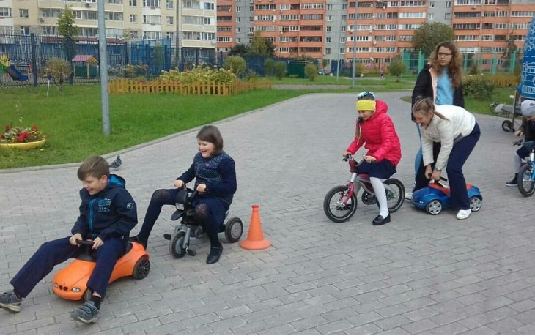

Вторник. 2й день. День природы, «Синий»
В этот день дети гуляли по Наташинскому парку, любовались природой и окружающим миром.
1-е и 2-е классы изготавливали поделки «Мир, в котором мы живем»
3-и классы удивили нас картинами, выполненными в разной технике по теме «Мир, в котором мы живем»
4-е классы – поделки, изображающие животных, деревья, птиц.
Символ - дерево, которое каждый класс «посадил» в нашем «Разноцветном городе» на стенде в конце дня.
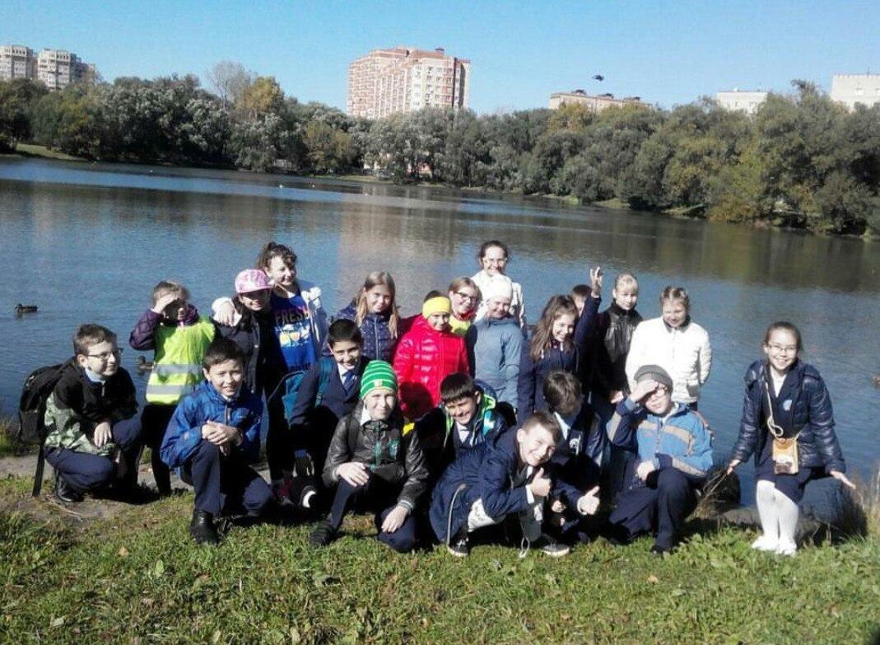
Среда. Третий день. День спорта.«Желто-оранжевый»
«Все на стадион!», «Спорт-это сила!», «Танцуй как я!» - это лозунги Дня спорта. Все классы на переменах участвовали в праздничном флеш мобе, повторяя движения за школьной командой черлидеров.
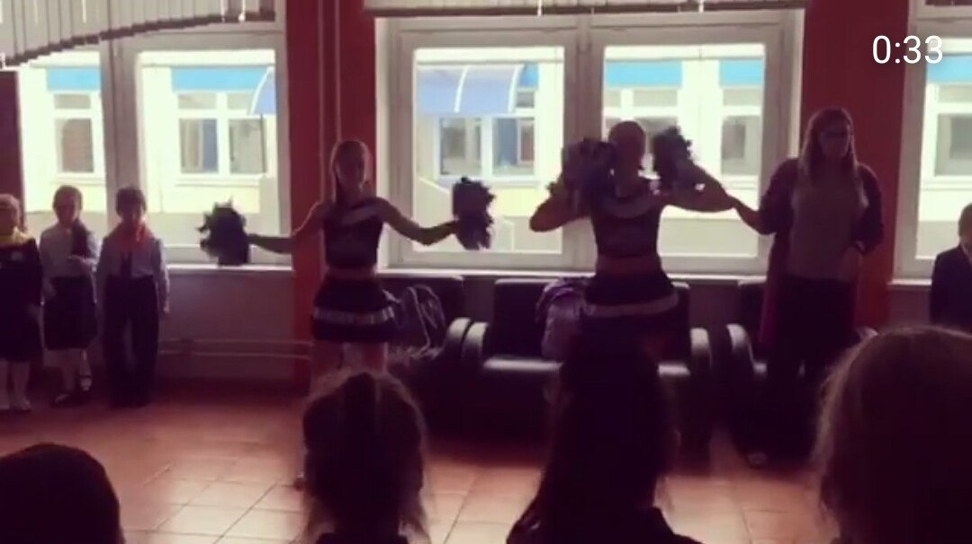
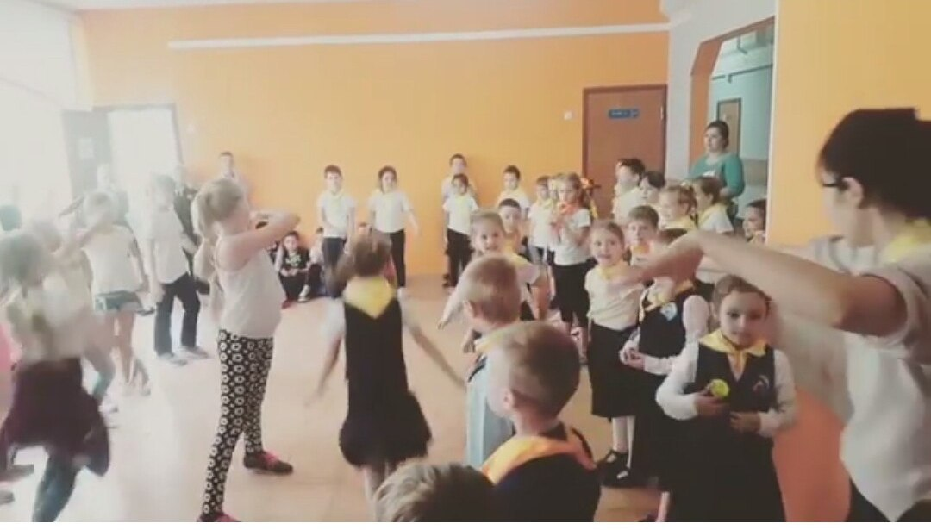
Символ дня- эмблемы разных видов спорта , прикрепленные на «Разноцветном стадионе».
Четверг. 4 день – День экологии. «Зеленый»
Вместе с классными руководителями все классы прошли по экологической тропе вокруг гимназии. Дети познакомились с названиями цветов, деревьев, кустарников на участке. Солнечные лучики, пернатые друзья, клевер луговой, оригами – итог четвертого дня.

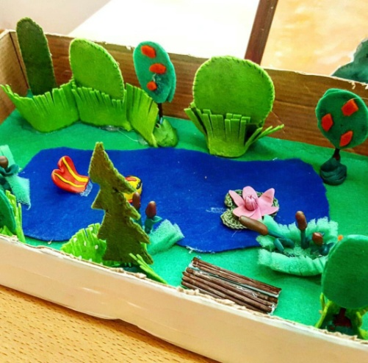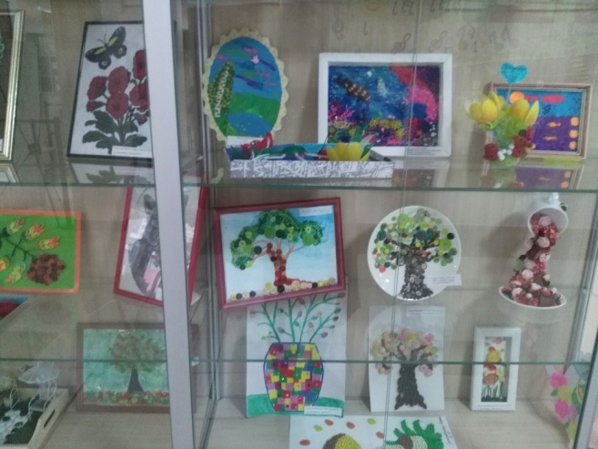
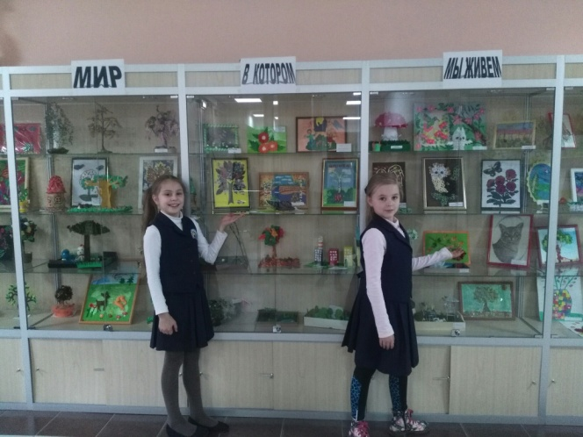
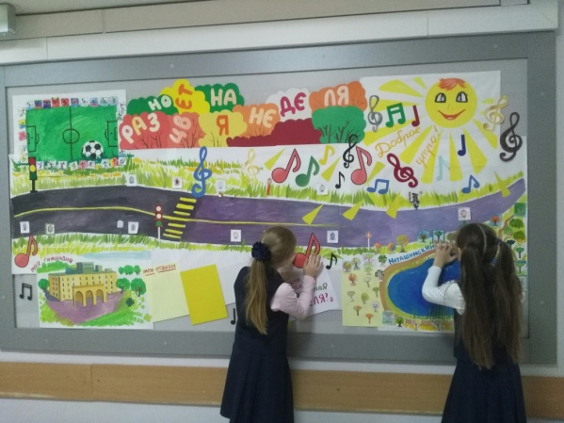
Пятница. Пятый день.
День Искусства. «Разноцветный день»
Дом Творчества и искусства открыл свои двери для малышей.
Спектакль «Малыш и Карлсон» порадовал маленьких зрителей начальной школы и принес массу радостных минут в заключение «Разноцветной недели»
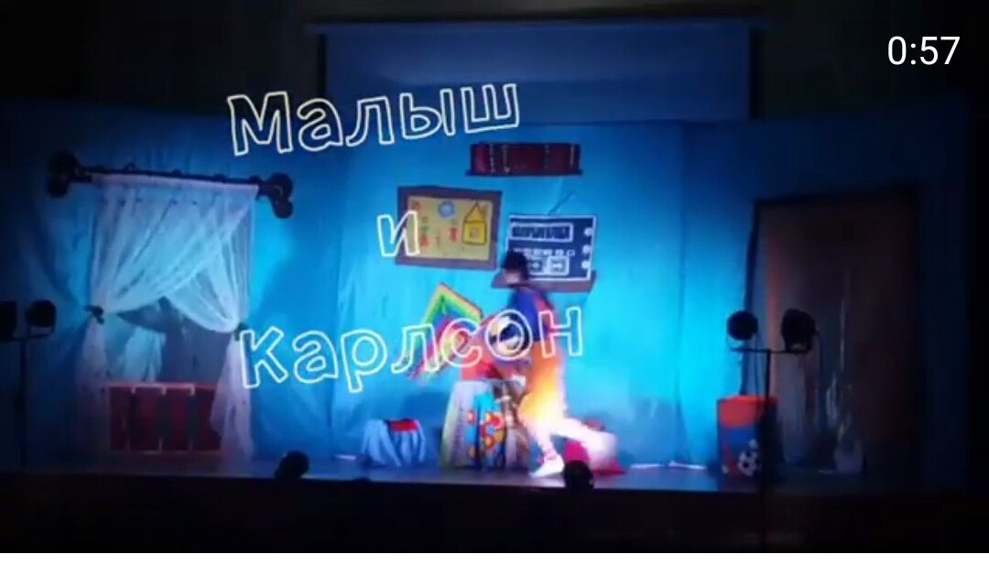
На переменах проходил конкурс «Пой вместе с нами»
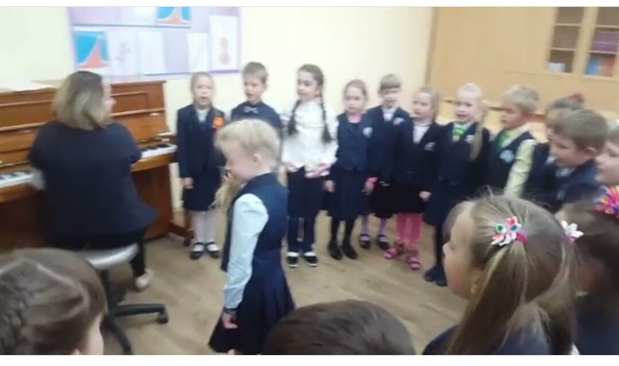
Символ дня - скрипичный ключ и нотки - украсили праздничный стенд «Разноцветный город»
Все творческие работы были отмечены жюри, в которую входили старшеклассники из Совета обучающихся. Дети, принявшие активное участие в «Разноцветной неделе», были награждены дипломами.

